**Instituto Politécnico Nacional.**

**Escuela Superior De Cómputo.**





**Materia:**

**Desarrollo de Sistemas Distribuidos.**

**Tema:**

**Respaldo y restauración de una máquina virtual en la nube.**

**(Tarea 11).**

**Profesor:**

**Carlos Pineda Guerrero.**

**Alumno:**

**Mario Alberto Miranda Sandoval.**

**Grupo:**

**4CM5.**

**Objetivo.**

Cada alumno creará una máquina virtual en la nube de Azure y realizará los siguientes procedimientos que vimos en clase:

* Habilitar el respaldo de la máquina virtual.
* Iniciar un respaldo completo.
* Restaurar la máquina virtual.
* Eliminar el proceso de respaldo.

**Desarrollo.**

Primeramente, creamos una máquina virtual.

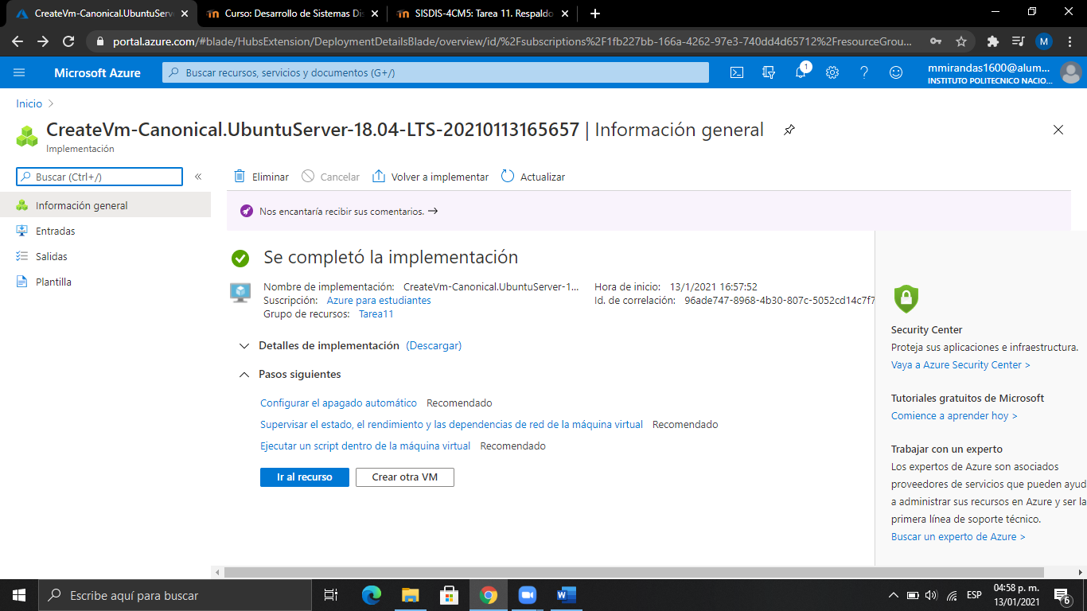

Ahora procedemos a **Habilitar el respaldo de la máquina virtual.**

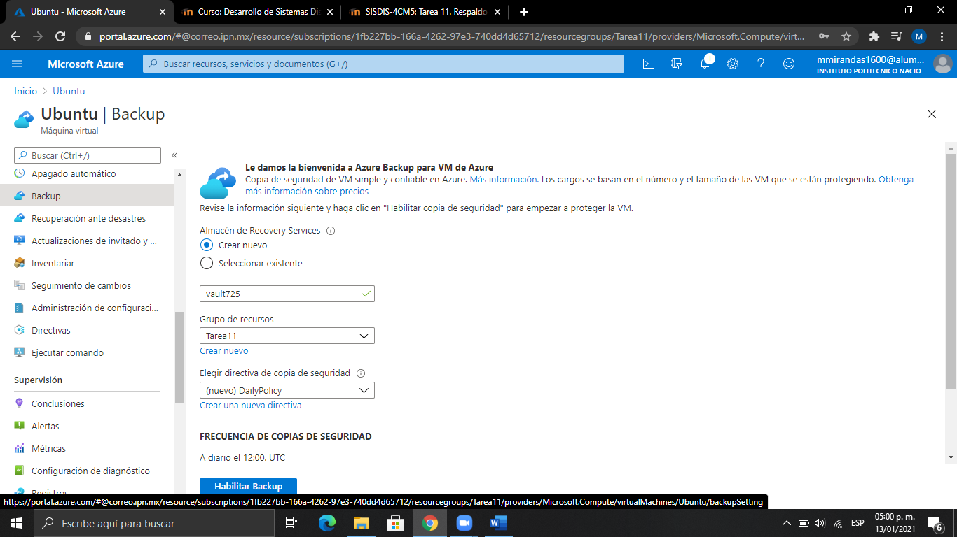

Seleccionamos la máquina virtual, y de ahí en el menú de opciones nos vamos a Backup.

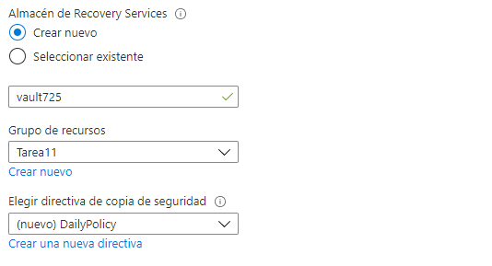

Posteriormente creamos un nuevo *Recovery Services* el cual se llamará vault725, este se añadirá al grupo de recursos creado para está tarea llamado “Tarea11” y por último seleccionamos la directiva de la copia de seguridad como “DailyPolicy”.

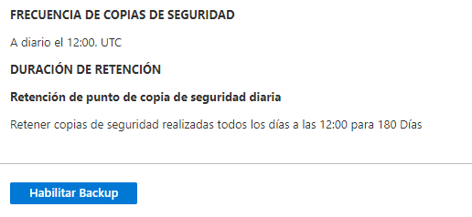

Ahora le damos clic al botón de “Habilitar Backup”. Ahora checamos la campana de notificaciones para corroborar que nuestro Backup se habilito correctamente.

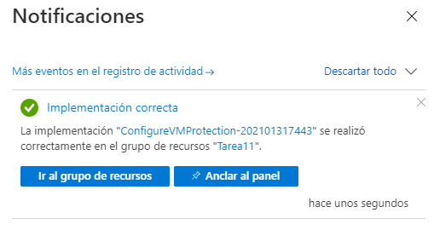

Ahora procedemos a **Iniciar el respaldo completo.**

De nueva cuenta con la máquina virtual seleccionada vamos a Backup y seleccionamos *Realizar copia de seguridad ahora*.

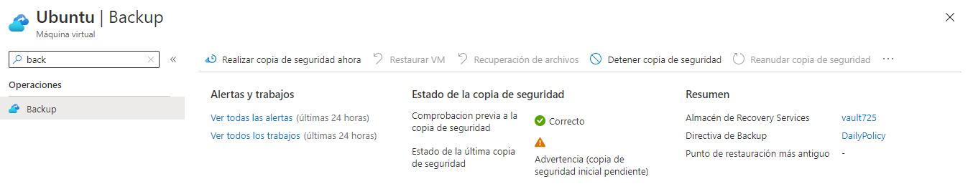

Ahora seleccionamos la fecha de la copia de retención de datos, posteriormente damos clic al botón aceptar.

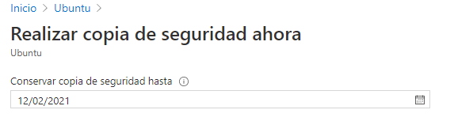

Vamos a la campana de notificaciones donde vemos que se ha iniciado el proceso de respaldo.

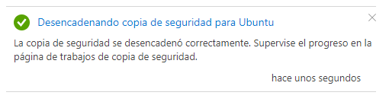

Ahora para ver el progreso del respaldo, en la página de Backup vemos la opción de “Ver todos los trabajos” y le damos en actualizar para ver sus procesos.

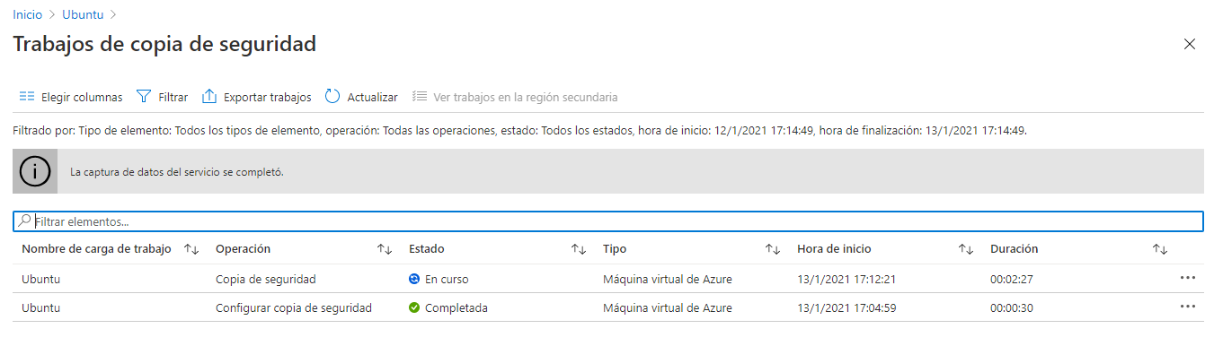

Una vez terminado el proceso, observamos como el punto de restauración fue creado en la pestaña de Backup.

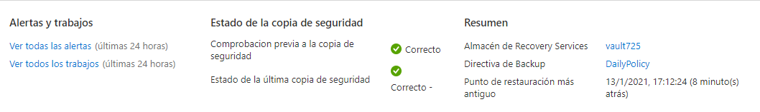

Ahora proseguimos a **Restaurar una máquina virtual.**

De nueva cuenta en la pestaña de Backup de la máquina virtual seleccionada seleccionamos la opción *Restaurar VM,* nos saldrá la siguiente página.

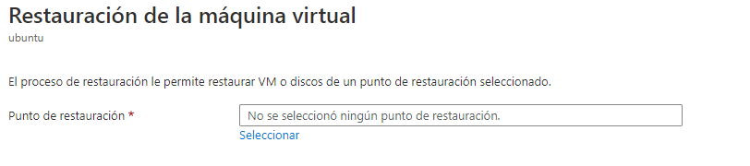

Ahora al darle clic a Seleccionar nos muestra el siguiente panel donde debemos elegir el punto de restauración que deseamos.

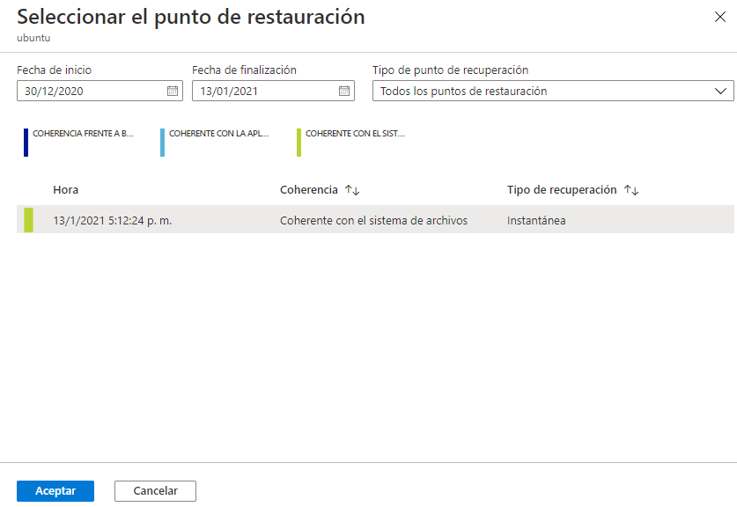

Tenemos que al seleccionar el punto de restauración el siguiente menú, seleccionamos que el tipo de restauración sea *Crear una nueva máquina virtual*, le colocamos un nombre a la máquina virtual restaurada, le asignamos el grupo de recursos, la red virtual y el almacenamiento provisional, posteriormente le damos al botón de restaurar.

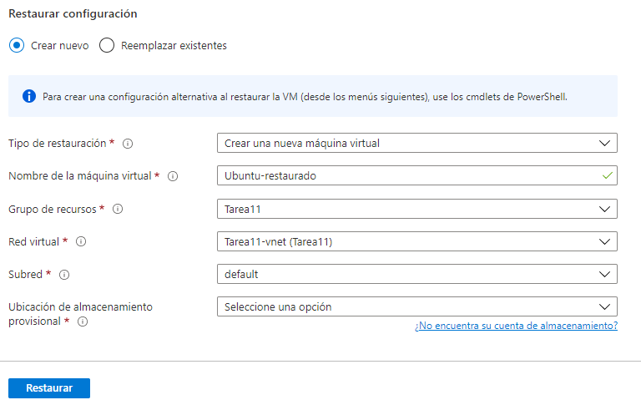

Si no aparecen opciones para la ubicación de almacenamiento provisional, debemos crear una cuenta de almacenamiento.

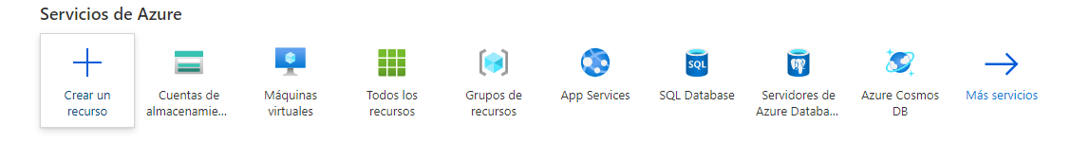

Al darle clic, le damos en agregar y posteriormente nos despliega el siguiente formulario, agregamos al mismo grupo de recursos la cuenta de almacenamiento.

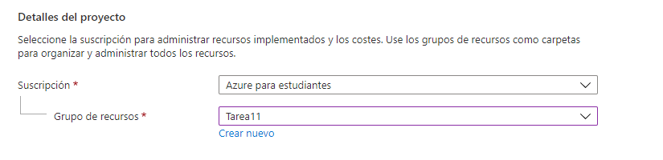

Ahora le colocamos un nombre a la máquina, una región (debe ser la misma que la de la máquina virtual), seleccionamos su rendimiento, el tipo de cuenta y la replicación de datos que tendrá, por último, le damos a revisar y crear.

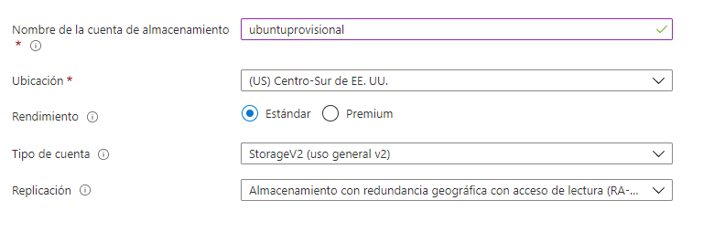

En las notificaciones vemos como la implementación se ha realizado correctamente.

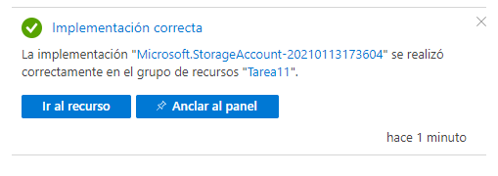

Ahora observamos que nos permite seleccionar la *ubicación de almacenamiento provisional,* ahora si le damos a Restaurar.

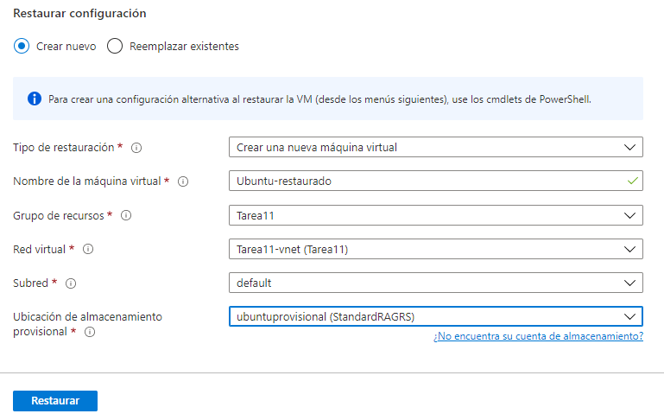

Ahora podemos observar desde la campana de notificaciones como la restauración de la máquina virtual ha comenzado.

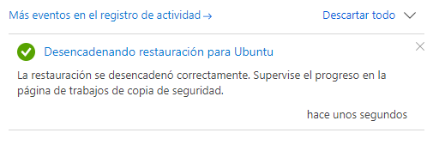

De nueva cuenta clicamos en *Ver todos los trabajos* y en actualizar para ver el estado del proceso de la restauración.

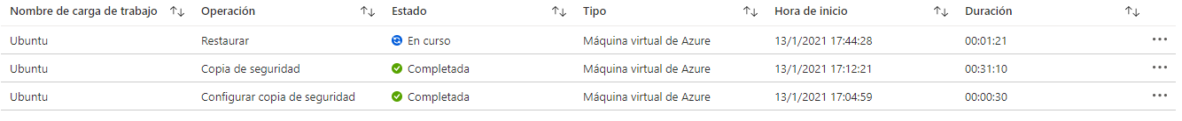

Una vez finalizado el proceso, se puede observar como se encuentra la máquina virtual restaurada en la sección de máquinas virtuales.



Por último, procedemos a **Eliminar un proceso de respaldo.**

De nueva cuenta en la pestaña de Backup de la máquina virtual, seleccionamos *Detener copia de seguridad.*

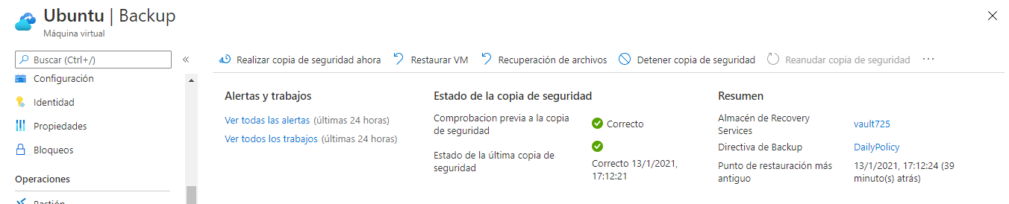

Una vez ahí, saldrá el siguiente formulario, en este caso elegí *Eliminar datos de copia de seguridad,* posteriormente colocamos el nombre de la máquina que se respaldó, colocamos un motivo y de manera opcional los comentarios, posteriormente clicamos en *Detener copia de seguridad.*

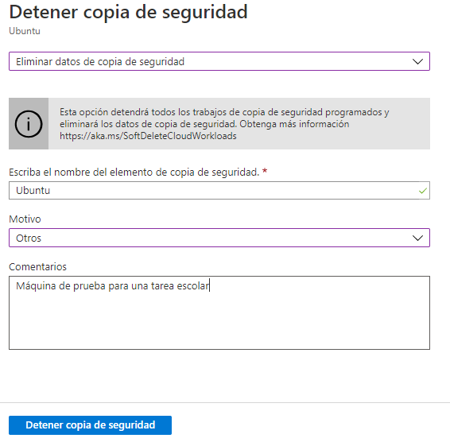

Vemos como el proceso se ha completado.

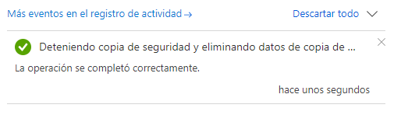

Ahora para eliminar el *Recovery Service,* vamos a Todos Los Recursos.



Seleccionamos el Recovery Service, en mi caso lo nombre como “vault725”.



Ahora con el Recovery Service seleccionado le damos a Eliminar.



Confirmamos la eliminación.

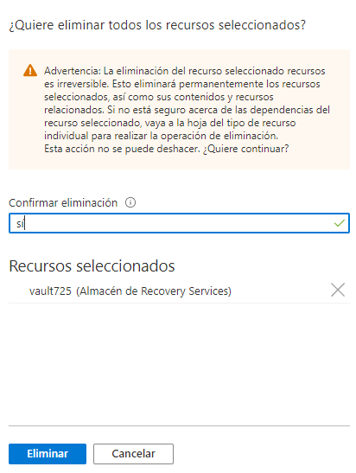

Nos saltará un error, ya que el Recovery Service solo puede ser eliminado 14 días después del último respaldo.

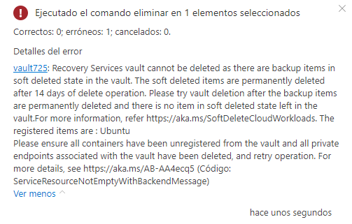

**Conclusiones.**

En está tarea se pudo ver el proceso para tener copias de seguridad de una máquina virtual, esto es demasiado útil ya que si nos encontramos en la industria privada y queremos respaldar el trabajo ya sea de un Back-end podemos hacerlo sin inconveniente alguno.